imobi实验室参加中华医学会首次高血压与心血管代谢性疾病防治大会后记

原创 imobi [imobi Lab](javascript:void(0);)

 2024年04月08日 16:52 北京

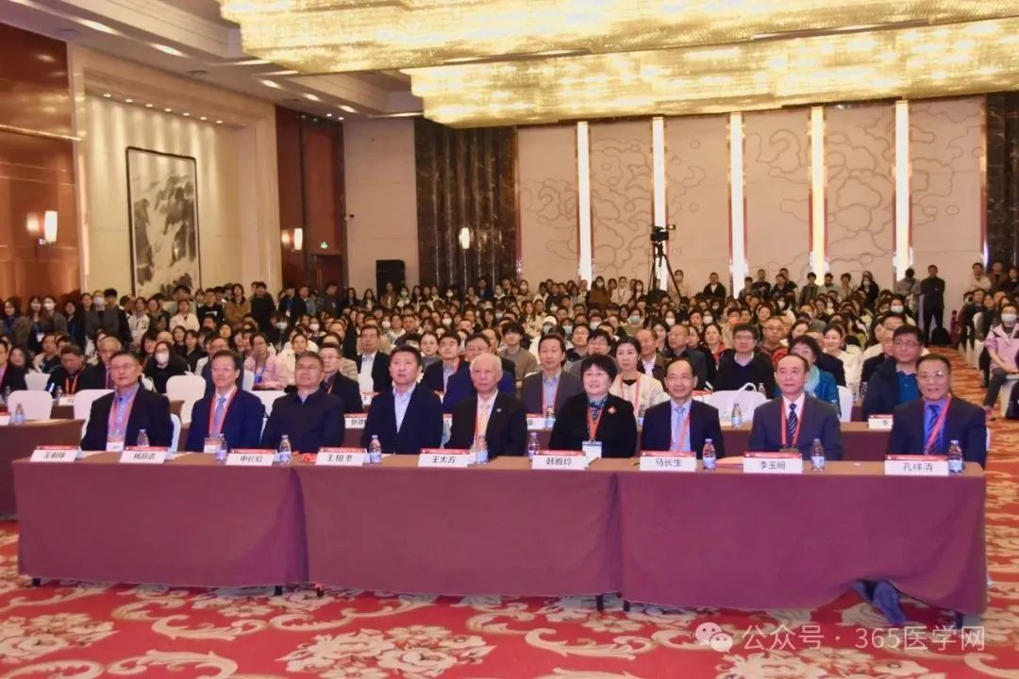

图源中华医学会心血管病学分会

“中华医学会第一次高血压和心血管代谢性疾病防治大会”于2024年3月29-31日在天津成功召开，此次大会聚焦高血压和心血管代谢性疾病的防治，涵盖了最新研究成果和治疗方法。

会议上周安福老师发表“基于毫米波感知的无感连续血压测量”的学术报告，imobi实验室成员有幸前往参加，以医工交叉的视角了解学习国内外相关领域的前沿进展，收获颇丰。

**周安福教授在会上发表学术报告**

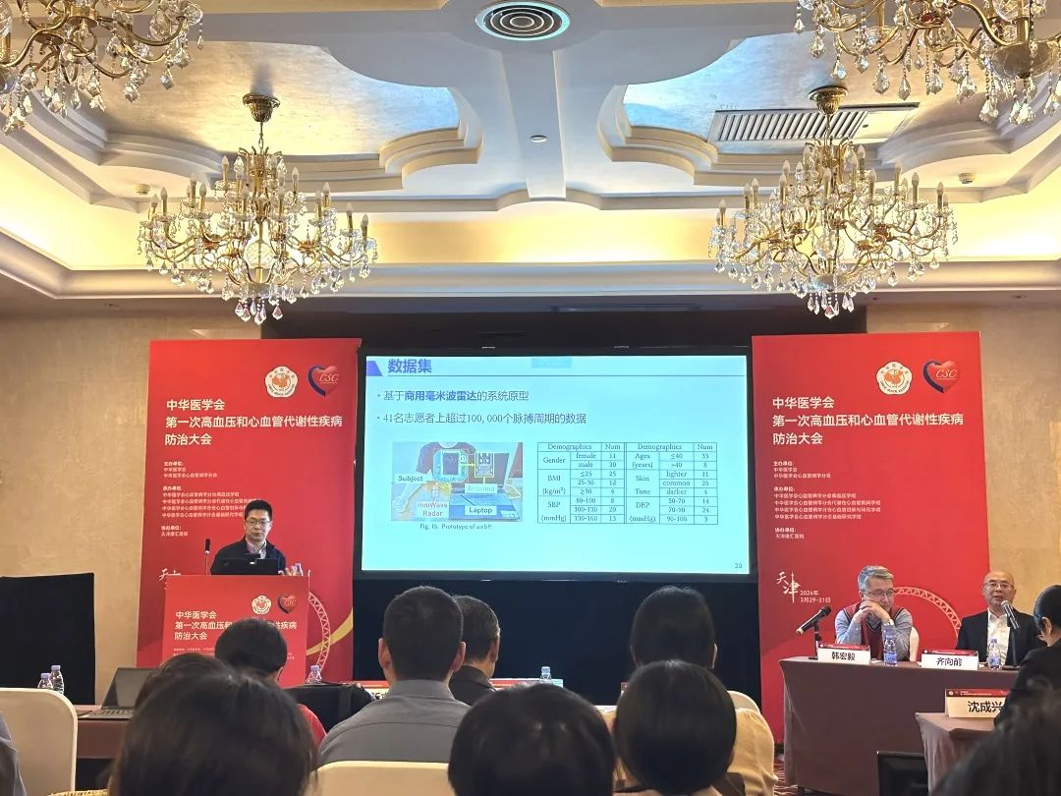

周安福教授发表学术报告

周安福教授就“基于毫米波感知的无感连续血压测量”工作发表学术报告，从血压测量方法的发展开始，着重强调随着无线感知的发展，利用毫米波等传感器进行非接触血压测量的可行性与展望。从方法到可穿戴设备原型，从实验室结果到与医院合作进行的临床验证，为大家提供血压测量全新的视角。



**学习收获汇总**

**Q**

**心血管疾病的重要性**

**A**

心血管疾病是全球主要疾病，也是中国居民的首位死因，大部分归因于五大因素：BMI、血压、血脂、吸烟、血糖，其中高血压是心血管疾病最严重的成因。在中国，高血压的患病率高达24.1%，然而知晓率仅为56.4%，相当于每两个患病的人就有一个不知道自己有高血压，可见普及便携、精准、智能化的血压设备的重要性。

**Q**

**如何预防心血管疾病**

**A**

理想的生活方式能大幅减少患心血管疾病概率，包括健康饮食、控制体重、积极锻炼、戒烟、健康睡眠、管理血压、控制血脂、控制血糖。

**Q**

**运动的益处**

**A**

有大量实验表明，少量的活动（每天10分钟）也能降低心血管的风险率。每周只有某一两天中高强度运毒的“周末战士”状态也能降低房颤、心梗、心衰的风险。

（小编提示：更有研究表明，只是用脑子想一想要运动，也能对身体产生益处，再也没有不运动的理由啦！）

**Q**

**疾病鉴别与诊断**

**A**

我们还学习了心律失常疾病的鉴别与诊断、心房颤动的卒中风险评估与抗凝治疗管理以及常见胸痛的鉴别诊断方法，加深了我们对疾病诊断与管理的理解和认识。



**会议小结**

参加此次高血压和心血管代谢性疾病防治大会是一次极为有益的经历。会议涵盖了诸多主题，其中房颤、高血压、OSAS等与实验室内的研究密切相关。参会过程中我们学习到了很多知识，如常见心率失常的诊断等，从而加深了对临床场景和问题的理解。

此外，会议也介绍了一些最前沿的研究工作，特别是关于房颤和OSAS之间关系的探索，为未来的研究工作提供了新思路和新动力，如通过无线传感器实时监测OSAS患者的呼吸模式和心率变化，可以及时发现呼吸暂停事件与房颤的关联，为患者提供个性化的治疗方案和预防措施。通过这次参会我们学到了丰富的知识，拓宽了学术视野。我们将会议上学到的知识和经验融入到我们的研究中，致力于推动医工交叉领域的发展，为心血管疾病的防治贡献一份力量。

文案：郑子新，康乐，吕锐